|  |  |
| --- | --- |
| Tactic Board Editor  **Systemanforderungen** | |
| **Ergebnisabkürzung** | Systemanforderungen |
| **Klassifizierung** | Nicht klassifiziert |
| **Status** | In Arbeit |
| **Projektname** | Tactic Board Editor |
| **Projektabkürzung** | TBE |
| **Projektnummer** | 01 |
| **Projektleiter** | Lange Peter |
| **Auftraggeber** | BFH-TI |
| **Autoren** | Schnyder Lars ([Schnl1@bfh.ch](mailto:Schnl1@bfh.ch))  Rosmarie Wysseier ([Wyssr5@bfh.ch](mailto:Wyssr5@bfh.ch))  Meier David ([Meied4@bfh.ch](mailto:Meied4@bfh.ch))  Zumstein Ramon ([Zumsr1@bfh.ch](mailto:Zumsr1@bfh.ch)) |
| **Genehmigende** | Lange Peter |
| **Verteiler** | Lange Peter |

**Änderungskontrolle, Prüfung, Genehmigung**

|  |  |  |  |
| --- | --- | --- | --- |
| Version | Datum | Beschreibung, Bemerkung | Name oder Rolle |
| 1.0 | 29.03.2007 | Erstellung des Dokuments | Schnl1, Wyssr5, Meied4, Zumsr1 |

**Definitionen, Akronyme und Abkürzungen**

|  |  |
| --- | --- |
| Wort | Bedeutung |
| CVS | Concurrent Versions System |
| CVS-Repository | Teamfähige Online-Ablage für Quellcode (Berlios.de) |
| J&S | Jugend und Sport |
| Open Source | Kostenlose frei verfügbare Software |
| TBE | Tactic Board Editor |
| Board | Die Abbildung des Spielfeldes |
| Item | Die einzelnen Elemente und Aktionen, welche auf dem Board dargestellt werden. |

**Referenzen**

|  |  |  |
| --- | --- | --- |
| Dokumentname | Version | Kurzbeschreibung |
| Projektantrag | 1.0 | Projektantrag für TBE |
| Sitzung 2007-03-29 | 1.0 | Sitzungsprotokoll des ersten Meetings |
| Sitzung 2007-04-05 | 1.0 | Sitzungsprotokoll des Meetings |

**Inhaltsverzeichnis**

1 Inhalt und Zweck des Dokuments 5

2 Management-Übersicht 6

3 Business Object Model 7

3.1 Overview 7

3.2 Objects 8

3.3 Associations 8

4 Detailanforderungen 9

4.1 Diagramm 9

4.2 Use Cases 10

4.2.1 Aktoren 10

4.2.2 Create Board 11

4.2.3 Clear Board 12

4.2.4 Save Board As 13

4.2.5 Save Board 14

4.2.6 Load Board 15

4.2.7 Change Field 16

4.2.8 Draw Item 17

4.2.9 Delete Item 18

4.2.10 Resize Arrow 19

4.2.11 Add Attribute 20

4.2.12 Print Board 21

4.2.13 Undo 22

4.2.14 Redo 23

4.2.15 Cut Item 24

4.2.16 Paste Item 25

4.2.17 Edit Textbox 26

4.2.18 Export Board 27

4.2.19 Edit Attribute 28

4.2.20 Move Item 29

4.2.21 Delete Attribute 30

4.2.22 Share Board 31

4.2.23 Download Board 32

4.2.24 First Start 33

4.2.25 Open Recent 34

4.2.26 Manage Sport 35

4.2.27 Manage FTP-Server 36

4.2.28 Change Trainer Settings 37

5 Framework 38

5.1 Overview 38

5.2 Klassen 39

5.2.1 TBE 39

5.2.2 View 39

5.2.3 WelcomeView 40

5.2.4 WorkingView 40

5.2.5 ToolFactory 41

5.2.6 Tool 41

5.2.7 ArrowTool 42

5.2.8 TextboxTool 42

5.2.9 ShapeTool 43

5.2.10 ArrowItem 43

5.2.11 ShapeItem 44

5.2.12 TextBoxItem 44

5.2.13 ItemComponent 45

5.2.14 CompositeItem 45

5.2.15 DeleteCommand 46

5.2.16 CreateCommand 46

5.2.17 CutCommand 47

5.2.18 CopyCommand 47

5.2.19 MoveCommand 48

5.2.20 Command 48

5.2.21 Invoker 49

5.2.22 Board 49

5.2.23 Description 50

5.2.24 Attributes 50

5.2.25 FTPServer 51

5.3 Assoziationen 52

5.3.1 Overview 52

6 Designstudie 53

6.1 Overview 53

6.1.1 Menubar 54

6.1.2 Toolbar 54

6.1.3 Board 54

6.1.4 Legende 54

6.1.5 Sidebar 54

6.2 Welcome-View 55

6.3 Menübar 55

6.4 Share-View 56

6.5 Settings-View 57

# Inhalt und Zweck des Dokuments

Die Systemanforderungen beschreiben und strukturieren die Anforderungen an das zukünftige System. Sie werden vom Auftraggeber und Auftragnehmer beidseitig als Grundlage für die Realisierung und Abnahme des zukünftigen Systems akzeptiert.

# Management-Übersicht

In Sportvereinen werden Trainings oder Spielzüge von den Trainern auf Papier oder Ähnlichem geplant. Dabei werden die standardisierten Zeichen und Notationen nicht durchgehend eingehalten. Dies erschwert den Datenaustauschen zwischen verschiedenen Trainern. Die Übungen werden nicht archiviert und müssen, da sie oft verloren gehen, wieder von Neuem erstellt werden. So nimmt die Trainingsplanung ziemlich viel Zeit in Anspruch.

Mit dem Tactic Board Editor (TBE) sollen diese Schwachstellen behoben werden. TBE soll ein grafischer Editor werden, mit welchem man die Elemente schnell und standardgemäss zeichnen und sichern kann. Zudem sollen die Trainer damit in der Lage sein für jede Zeichnung eine Beschreibung anzulegen, in der sie den genauen Ablauf festhalten können.

Der Editor soll für mehrere Sportarten brauchbar sein und ohne Probleme durch zusätzliche Sportarten erweitert werden können. Die Resultate sollen gespeichert und ausgedruckt werden können. Gespeicherte Resultate müssen zudem bearbeitet werden können. Damit können sehr viele Verbände, Trainer und Spieler davon profitieren.

# Business Object Model

## Overview

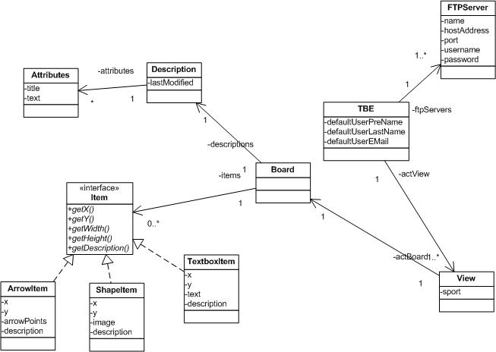

## Objects

|  |  |
| --- | --- |
| Object Name | Beschreibung |
| TBE | Das TBE-Objekt stellt die gesamte Applikation dar. Es enthält ein Board und mehrere Tools. Pro TBE können mehrere FTPServer definiert werden. |
| FTPServer | Das Objekt FTPServer enthält alle nötigen Angaben um eine Verbindung zu einem FTP-Server herzustellen. Dies wird gebraucht um Boards auszutauschen. |
| View | Die View beinhaltet alle Inhalte des TBE, das Board und die Tools. |
| Board | Ein Board ist die gesamte Darstellung des Spielfeldes und der darauf gezeichneten Elemente. Es enthält ein Field, eine Description und mehrere Items. Das Field entspricht einem der sportartspezifischen Hintergründe. |
| Description | Eine Description enthält eine Legende und ein oder mehrere Attribute. |
| Attributes | Jedes Board kann verschiedene Attribute haben. Die Attribute haben einen Titel und einen Text. Dort kann beispielsweise die Beschreibung einer Übung speichern. |
| Item | Jedes Symbol, Textfeld und jeder Pfeil ist ein Item. Jedes Item wird durch das Tool erstellt und bearbeitet. |
| ArrowItem | Alle Pfeile auf dem Board sind ArrowItems. Diese können vom Trainer modifiziert (vergrössert, verkleinert etc.) werden. |
| ShapeItem | Alle Symbole (Bilder) auf dem Board sind ShapeItems. ShapeItems werden dynamisch für die jeweilige Sportart eingelesen. Es kann beliebig viele ShapeItems geben. |
| TextboxItem | Ein TextboxItem erlaubt es beliebigen Text auf de Board zu platzieren. |

## Associations

|  |  |  |
| --- | --- | --- |
| Association | Kardinalität | Beschreibung |
| TBE – FTPServer | 1 – n | Pro TBE können mehrere FTP-Server definiert werden. |
| TBE – View | 1 – n | Es kann immer nur eine View offen sein. Der TBE kann aber beliebig viele Views verwalten. |
| View – Board | 1 – 1 | Jeder View ist genau ein Board zugewiesen. |
| Board – Item | 1 – n | Es können beliebig viele Items auf einem Board platziert werden. |
| Board – Description | 1 – 1 | Jedes Board hat eine eigene Description |
| Description – Attributes | 1 – n | Eine Description kann aus beliebig vielen Attributen bestehen. |

# Detailanforderungen

## Diagramm

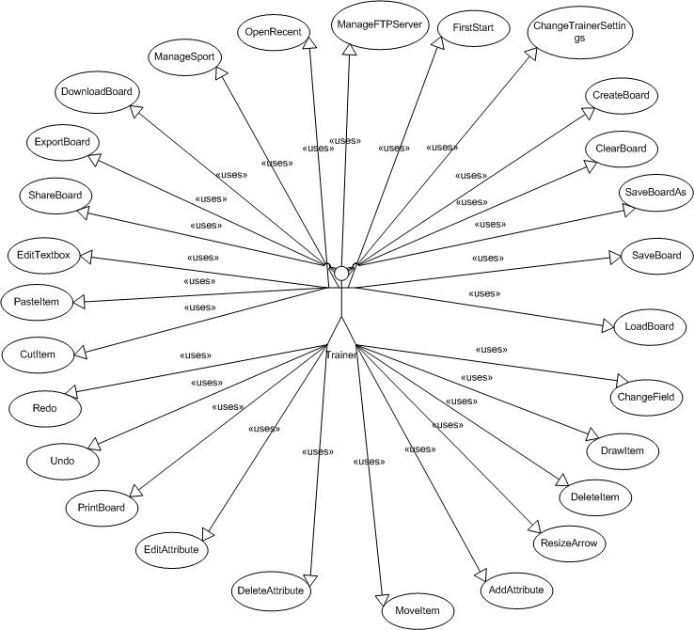

## Use Cases

Use Cases zeigen die Interaktionen zwischen dem Benutzer und dem System. Nachfolgend werden diese Interaktionen einzeln erläutert.

|  |  |  |
| --- | --- | --- |
| Use Case | Aktor | Kapitel |
| Create Board | Trainer | 4.2.2 |
| Clear Board | Trainer | 4.2.3 |
| Save Board As | Trainer | 4.2.4 |
| Save Board | Trainer | 4.2.5 |
| Load Board | Trainer | 4.2.6 |
| Change Field | Trainer | 4.2.7 |
| Draw Item | Trainer | 4.2.8 |
| Delete Item | Trainer | 4.2.9 |
| Resize Arrow | Trainer | 4.2.10 |
| Add Attribute | Trainer | 4.2.11 |
| Move Item | Trainer |  |
| Delete Attribute | Trainer |  |
| Edit Attribute | Trainer | 4.2.19 |
| Print Board | Trainer | 4.2.12 |
| Undo | Trainer | 4.2.13 |
| Redo | Trainer | 4.2.14 |
| Cut Item | Trainer | 4.2.15 |
| Paste Item | Trainer | 4.2.16 |
| Edit Textbox | Trainer | 4.2.17 |
| Share Board | Trainer | 4.2.22 |
| Export Board | Trainer | 4.2.18 |
| Download Board | Trainer | 4.2.23 |
| Manage Sport | Trainer | 4.2.26 |
| Open Recent | Trainer | 4.2.25 |
| Manage FTP-Server | Trainer | 4.2.27 |
| First Start | Trainer | 4.2.24 |
| Change Trainer Settings | Trainer | 4.2.28 |

### Aktoren

Liste aller Aktoren mit ihren Beschreibungen

|  |  |
| --- | --- |
| Aktor | Beschreibung |
| Trainer | Primäraktor: Er ist der Endnutzer vom TBE, zeichnet damit Übungen und gestaltet Trainingseinheiten. |

### Create Board

#### Aktor:

Trainer

#### Der Interessevertreter und seine Interessen:

Trainer: Der Trainer möchte ein neues Board für eine Sportart erstellen.

#### Vorbedingungen:

keine

#### Erfolgsszenario:

|  |  |
| --- | --- |
| Schritt # | Beschreibung |
| 1 | Der Trainer startet den TBE |
| 2 | Das Welcome-Fenster wird geöffnet |
| 3 | Der Trainer wählt die entsprechende Sportart oder ein leeres Spielfeld. Danach bestätigt er mittels entsprechendem Button. |
| 4 | Ein leeres Board wird generiert und die sportartspezifischen Items in die Toolbar geladen. |

#### Alternative Abläufe

|  |  |
| --- | --- |
| Schritt # | Beschreibung |
| 1a | Wenn der TBE bereits geöffnet ist klickt er im Menü auf Datei -> Neu. |
| 3a | Der Trainer möchte eine neue Sportart hinzufügen. Siehe Use Case 4.2.26 (Manage Sport) |

#### Visualisierung

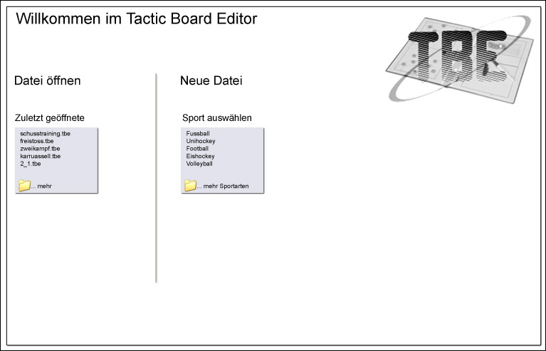

### Clear Board

#### Aktor:

Trainer

#### Der Interessevertreter und seine Interessen:

Trainer: Der Trainer möchte alle Items auf dem Board löschen.

#### Vorbedingungen:

Ein Board wurde erstellt und ist geöffnet.

#### Erfolgsszenario:

|  |  |
| --- | --- |
| Schritt # | Beschreibung |
| 1 | Der Trainer wählt im Menü Bearbeiten den Eintrag „Alles löschen“ oder entsprechenden Shortcut. |
| 2 | Der Trainer muss seine Eingabe bestätigen. |
| 3 | Alle Items auf dem Spielfeld werden gelöscht. |

#### Alternative Abläufe

|  |  |
| --- | --- |
| Schritt # | Beschreibung |
| 2a | Der Trainer bricht das Löschen ab. Alle Items bleiben bestehen. |

#### Visualisierung

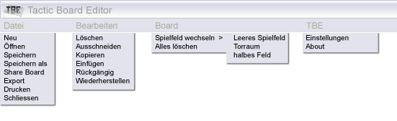

### Save Board As

#### Aktor:

Trainer

#### Der Interessevertreter und seine Interessen:

Trainer: Der Trainer möchte das erstellte Board an einem bestimmten Ort speichern.

#### Vorbedingungen:

Ein Board wurde erstellt und ist geöffnet.

#### Erfolgsszenario:

|  |  |
| --- | --- |
| Schritt # | Beschreibung |
| 1 | Der Trainer wählt im Menü den Eintrag „Speichern unter“ oder entsprechenden Shortcut. |
| 2 | Die Standard-Speicheransicht wird geöffnet. |
| 3 | Der Trainer wählt den Namen und Speicherort. Danach bestätigt er mittels entsprechendem Button. |
| 4 | Das Board wird am entsprechenden Ort gespeichert. |
| 5 | Alle zukünftigen Änderungen werden nun in der entsprechenden Datei gespeichert. |

#### Alternative Abläufe

|  |  |
| --- | --- |
| Schritt # | Beschreibung |
| 2a | Falls bereits eine Datei mit demselben Namen existiert wird eine Bestätigung gefordert. |

### Save Board

#### Aktor:

Trainer

#### Der Interessevertreter und seine Interessen:

Trainer: Der Trainer möchte das erstellte Board speichern.

#### Vorbedingungen:

Ein Board wurde erstellt und ist geöffnet.

#### Erfolgsszenario:

|  |  |
| --- | --- |
| Schritt # | Beschreibung |
| 1 | Der Trainer wählt im Menü den Eintrag „Speichern“ oder entsprechenden Shortcut. |
| 2 | Das Board wird gesichert. |

#### Alternative Abläufe

|  |  |
| --- | --- |
| Schritt # | Beschreibung |
| 2a | Falls das Board vorher noch nie gespeichert wurde, wird „Speichern unter“ ausgeführt  (siehe 4.2.4) |

### Load Board

#### Aktor:

Trainer

#### Der Interessevertreter und seine Interessen:

Trainer: Der Trainer möchte ein gespeichertes Board laden.

#### Vorbedingungen:

Der Trainer muss über eine für den TBE kompatible Datei verfügen.

#### Erfolgsszenario:

|  |  |
| --- | --- |
| Schritt # | Beschreibung |
| 1 | Der Trainer startet den TBE. |
| 2 | Das Welcome-Fenster wird geöffnet. |
| 3 | Der Trainer klickt auf den „Öffenen“ Button. |
| 4 | Die Share-View wird geöffnet. |
| 5 | Der Trainer wählt aus dem linken Bereich die zu öffnende Datei. |
| 6 | Der Trainer klickt auf den „Öffnen“ Button. |
| 7 | Die Datei wird geladen. |

#### Alternative Abläufe

|  |  |
| --- | --- |
| Schritt # | Beschreibung |
| 1a | Der Trainer befindet sich bereits im TBE und drückt im Menü auf Datei -> Öffnen. Weiter bei Punkt 4 |
| 1b | Der Trainer befindet sich bereits in der Welcome-View. Weiter bei Punkt 2. |
| 5a | Der Tainer möchte eine online verfügbare Datei öffnen. Weiter bei Use Case 4.2.23 (Download Board). Danach zurück zu Punkt 5. |

#### Visualisierung

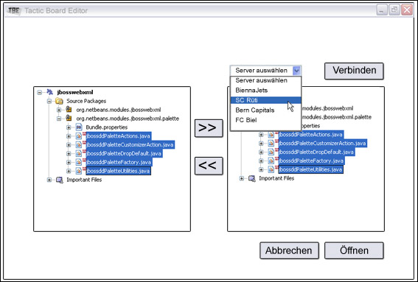

### Change Field

#### Aktor:

Trainer

#### Der Interessevertreter und seine Interessen:

Trainer: Der Trainer möchte das Spielfeld wechseln.

#### Vorbedingungen:

Ein Board wurde erstellt und ist geöffnet.

#### Erfolgsszenario:

|  |  |
| --- | --- |
| Schritt # | Beschreibung |
| 1 | Der Trainer wählt im Menü Bord -> Feld das gewünschte Spielfeld aus. |
| 2 | Das Spielfeld wird gewechselt. |

#### Alternative Abläufe

keine

### Draw Item

#### Aktor:

Trainer

#### Der Interessevertreter und seine Interessen:

Trainer: Der Trainer möchte ein Item auf dem Spielfeld einfügen.

#### Vorbedingungen:

Ein Board wurde erstellt.

#### Erfolgsszenario:

|  |  |
| --- | --- |
| Schritt # | Beschreibung |
| 1 | Der Trainer selektiert das Item in der Symbolliste. |
| 2 | Der Trainer klickt an den entsprechenden Ort auf dem Spielfeld, wo er das Item einfügen möchte. |
| 3 | Das Item wird eingefügt. |

#### Alternative Abläufe

Keine

### Delete Item

#### Aktor:

Trainer

#### Der Interessevertreter und seine Interessen:

Trainer: Der Trainer möchte ein Item auf dem Spielfeld löschen.

#### Vorbedingungen:

Ein Board wurde erstellt und mindestens ein Item eingefügt.

#### Erfolgsszenario:

|  |  |
| --- | --- |
| Schritt # | Beschreibung |
| 1 | Der Trainer selektiert das zu löschende Item auf dem Spielfeld. |
| 2 | Der Trainer drückt die „delete“-Taste oder klickt im Menü auf Bearbeten -> Löschen. |
| 3 | Das Item wird gelöscht. |

#### Alternative Abläufe

keine

### Resize Arrow

#### Aktor:

Trainer

#### Der Interessevertreter und seine Interessen:

Trainer: Der Trainer möchte die Grösse/Länge eines Pfeils ändern.

#### Vorbedingungen:

Ein Board wurde erstellt und mindestens ein Pfeil eingefügt.

#### Erfolgsszenario:

|  |  |
| --- | --- |
| Schritt # | Beschreibung |
| 1 | Der Trainer selektiert den zu bearbeitenden Pfeil auf dem Spielfeld. |
| 2 | Er kann den Pfeil nun verändern. |
| 3 | Indem er ein anderes Objekt oder das Spielfeld anklickt werden die Änderungen gespeichert. |

#### Alternative Abläufe

keine

### Add Attribute

#### Aktor:

Trainer

#### Der Interessevertreter und seine Interessen:

Trainer: Der Trainer möchte ein Attribut zum Board erfassen.

#### Vorbedingungen:

Ein Board wurde erstellt.

#### Erfolgsszenario:

|  |  |
| --- | --- |
| Schritt # | Beschreibung |
| 1 | Der Trainer erfasst in den entsprechenden Textfeldern in der Sidebar den Titel und den Text. |
| 2 | Durch das klicken auf „Attribut hinzufügen“ wird das Attribut gespeichert und in der Sidebar angezeigt. |

#### Alternative Abläufe

Keine

### Print Board

#### Aktor:

Trainer

#### Der Interessevertreter und seine Interessen:

Trainer: Der Trainer möchte das Board ausdrucken.

#### Vorbedingungen:

Ein Board ist geöffnet.

#### Erfolgsszenario:

|  |  |
| --- | --- |
| Schritt # | Beschreibung |
| 1 | Der Trainer wählt im Menü Datei den Eintrag „Drucken“ oder entsprechenden Shortcut. |
| 2 | Das Standard-Druckmenü wird geöffnet. |
| 3 | Der Trainer wählt den entsprechenden Drucker. |
| 4 | Der Trainer klickt auf den „Drucken“ Button |
| 5 | Das Board wird gedruckt. |

#### Alternative Abläufe

Keine

### Undo

#### Aktor:

Trainer

#### Der Interessevertreter und seine Interessen:

Trainer: Der Trainer möchte die letzte Aktion rückgängig machen.

#### Vorbedingungen:

Ein Board wurde erstellt und mindestens eine Aktion getätigt.

#### Erfolgsszenario:

|  |  |
| --- | --- |
| Schritt # | Beschreibung |
| 1 | Der Trainer wählt im Menü Bearbeiten den Eintrag „Rückgängig“ oder entsprechenden Shortcut. |
| 2 | Die letzte Aktion wird rückgängig gemacht. |

#### Alternative Abläufe

keine

### Redo

#### Aktor:

Trainer

#### Der Interessevertreter und seine Interessen:

Trainer: Der Trainer möchte die Aktion, welche er rückgängig gemacht hat, wiederherstellen.

#### Vorbedingungen:

Es wurde mindestens ein Undo gemacht.

#### Erfolgsszenario:

|  |  |
| --- | --- |
| Schritt # | Beschreibung |
| 1 | Der Trainer wählt im Menü Bearbeiten den Eintrag „Wiederherstellen“ oder entsprechenden Shortcut. |
| 2 | Die zuletzt rückgängig gemachte Aktion wird wiederhergestellt. |

#### Alternative Abläufe

Keine

### Cut Item

#### Aktor:

Trainer

#### Der Interessevertreter und seine Interessen:

Trainer: Der Trainer möchte ein Item ausschneiden um es evtl. später wieder einzufügen.

#### Vorbedingungen:

Ein Board wurde erstellt und mindestens ein Item eingefügt.

#### Erfolgsszenario:

|  |  |
| --- | --- |
| Schritt # | Beschreibung |
| 1 | Der Trainer selektiert das auszuschneidende Item. |
| 2 | Der Trainer wählt im Menü Bearbeiten den Eintrag „Ausschneiden“ oder entsprechenden Shortcut. |
| 3 | Das Item wird ausgeschnitten. |

#### Alternative Abläufe

|  |  |
| --- | --- |
| Schritt # | Beschreibung |
| 2a | Es wurde bereits ein Item ausgeschnitten. Dieses Item geht verloren. |

### Paste Item

#### Aktor:

Trainer

#### Der Interessevertreter und seine Interessen:

Trainer: Der Trainer möchte ein ausgeschnittenes Item einfügen.

#### Vorbedingungen:

Ein Item wurde ausgeschnitten.

#### Erfolgsszenario:

|  |  |
| --- | --- |
| Schritt # | Beschreibung |
| 1 | Der Trainer wählt im Menü den Eintrag „Einfügen“ oder entsprechenden Shortcut. |
| 2 | Das Item wird oben links auf dem Board eingefügt und selektiert. |
| 3 | Der Trainer kann das Item an den gewünschten Ort verschieben. |

#### Alternative Abläufe

Keine

### Edit Textbox

#### Aktor:

Trainer

#### Der Interessevertreter und seine Interessen:

Trainer: Der Trainer möchte den Text einer auf dem Board platzierten Textbox editieren.

#### Vorbedingungen:

Mindestends eine Textbox wurde erstellt.

#### Erfolgsszenario:

|  |  |
| --- | --- |
| Schritt # | Beschreibung |
| 1 | Der Trainer selektiert die zu editierende Textbox. |
| 2 | Der Trainer editiert den Text. |
| 3 | Indem er ein anderes Objekt oder das Spielfeld anklickt werden die Änderungen gespeichert. |

#### Alternative Abläufe

|  |  |
| --- | --- |
| Schritt # | Beschreibung |
| 2a | Mit dem drücken der ESC-Taste wird die Änderung verworfen. |

### Export Board

#### Aktor:

Trainer

#### Der Interessevertreter und seine Interessen:

Trainer: Der Trainer möchte das Board als JPEG speichern.

#### Vorbedingungen:

Ein Board ist geöffnet.

#### Erfolgsszenario:

|  |  |
| --- | --- |
| Schritt # | Beschreibung |
| 1 | Der Trainer wählt im Menü den Eintrag „Exportieren“ oder entsprechenden Shortcut. |
| 2 | Das Standard-Speichermenü wird geöffent. |
| 3 | Der Trainer wählt den Namen und Speicherort. Danach bestätigt er mittels entsprechendem Button. |
| 4 | Das Board wird als JPEG gespeichert. |

#### Alternative Abläufe

|  |  |
| --- | --- |
| Schritt # | Beschreibung |
| 3a | Falls bereits eine Datei mit demselben Namen existiert wird eine Bestätigung gefordert. |

### Edit Attribute

#### Aktor:

Trainer

#### Der Interessevertreter und seine Interessen:

Trainer: Der Trainer möchte ein Attribut ändern.

#### Vorbedingungen:

Ein Board wurde erstellt und mindestens ein Attribut hinzugefügt.

#### Erfolgsszenario:

|  |  |
| --- | --- |
| Schritt # | Beschreibung |
| 1 | Der Trainer selektiert das zu bearbeitende Attribut in der Sidebar. |
| 2 | Der Titel und der Text werden in die entsprechenden Felder der Sidebar kopiert. |
| 3 | Der Trainer kann das Attribut editieren. |
| 4 | Durch klicken auf „Speichern“ wird das geänderte Attribut gespeichert und in der Sidebar aktualisiert. |

#### Alternative Abläufe

keine

### Move Item

#### Aktor:

Trainer

#### Der Interessevertreter und seine Interessen:

Trainer: Der Trainer möchte ein Item auf dem Board verschieben.

#### Vorbedingungen:

Mindestens ein Item wurde eingefügt.

#### Erfolgsszenario:

|  |  |
| --- | --- |
| Schritt # | Beschreibung |
| 1 | Der Trainer klickt mit der linken Maustaste auf das Item und hält die Taste. |
| 2 | Der Trainer kann durch das Bewegen der Maus die Position des Items bestimmen. |
| 3 | Durch Loslassen der Maustaste wird die neue Position gespeichert. |

#### Alternative Abläufe

|  |  |
| --- | --- |
| Schritt # | Beschreibung |
| 2a | Drückt der Trainer während dem verschieben die ESC-Taste wird das Item auf die ursprüngliche Position zurückgesetzt. |

### Delete Attribute

#### Aktor:

Trainer

#### Der Interessevertreter und seine Interessen:

Trainer: Der Trainer möchte ein Attribut löschen.

#### Vorbedingungen:

Ein Board wurde erstellt und mindestens ein Attribut hinzugefügt.

#### Erfolgsszenario:

|  |  |
| --- | --- |
| Schritt # | Beschreibung |
| 1 | Der Trainer klickt auf den X-Button rechts neben dem zu löschenden Attribut. |
| 2 | Der Trainer muss das Löschen bestätigen. |
| 3 | Das Attribut wird gelöscht. |

#### Alternative Abläufe

Keine

### Share Board

#### Aktor:

Trainer

#### Der Interessevertreter und seine Interessen:

Trainer: Der Trainer möchte das Board anderen Trainern zur Verfügung stellen.

#### Vorbedingungen:

Ein Board wurde erstellt.

#### Erfolgsszenario:

|  |  |
| --- | --- |
| Schritt # | Beschreibung |
| 1 | Der Trainer startet den TBE. |
| 2 | Das Welcome-Fenster wird angezeigt. |
| 3 | Der Trainer klickt auf den „Öffnen“ Button. |
| 4 | Die Share-Veiw wird geöffnet. |
| 5 | Der Trainer wählt in der Drop-Down-Liste den gewünschten FTP-Server. |
| 6 | Der Trainer klickt auf den Connect Button |
| 7 | Die Ordnerstruktur des gewählten FTP-Servers wird im rechten Bereich angezeigt. |
| 8 | Der Trainer wählt im linken Bereich die zu Sharende Datei aus. |
| 9 | Der Trainer klickt auf den Upload Button. |
| 10 | Die Datei wird hochgeladen. |

#### Alternative Abläufe

|  |  |
| --- | --- |
| Schritt # | Beschreibung |
| 1a | Der Trainer befindet sich bereits in der Welcome-View. Weiter bei Punkt 2. |
| 1b | Der Trainer hat ein Board geöffnet. Er klickt im Menü Datei auf „Share Board“. Weiter bei  Punkt 4 |

### Download Board

#### Aktor:

Trainer

#### Der Interessevertreter und seine Interessen:

Trainer: Der Trainer möchte ein zur Verfügung gestelltes Board downloaden.

#### Vorbedingungen:

Es existieren Boards auf FTP-Servern.

#### Erfolgsszenario:

|  |  |
| --- | --- |
| Schritt # | Beschreibung |
| 1 | Der Trainer startet den TBE. |
| 2 | Das Welcome-Fenster wird angezeigt. |
| 3 | Der Trainer klickt auf den „Öffnen“ Button. |
| 4 | Die Share-Veiw wird geöffnet. |
| 5 | Der Trainer wählt in der Drop-Down-Liste den gewünschten FTP-Server. |
| 6 | Der Trainer klickt auf den Connect Button |
| 7 | Die Ordnerstruktur des gewählten FTP-Servers wird im rechten Bereich angezeigt. |
| 8 | Der Trainer wählt im rechten Bereich die gewünschte Datei aus. |
| 9 | Der Trainer klickt auf den Download Button. |
| 10 | Die Datei wird heruntergeladen. |

#### Alternative Abläufe

|  |  |
| --- | --- |
| Schritt # | Beschreibung |
| 1a | Der Trainer befindet sich bereits in der Welcome-View. Weiter bei Punkt 2. |
| 1b | Der Trainer hat ein Board geöffnet. Er klickt im Menü Datei auf „Share Board“. Weiter bei  Punkt 4 |

### First Start

#### Aktor:

Trainer

#### Der Interessevertreter und seine Interessen:

Trainer: Der Trainer startet den TBE zum ersten Mal.

#### Vorbedingungen:

Der TBE wurde noch nie gestartet.

#### Erfolgsszenario:

|  |  |
| --- | --- |
| Schritt # | Beschreibung |
| 1 | Der Trainer startet den TBE. |
| 2 | Die First-Start-View wird angezeigt. |
| 3 | Der Trainer wählt die gewünschte Sprache. |
| 4 | Der Trainer erfasst seinen Namen und E-Mail Adresse. |
| 5 | Der Trainer klickt auf OK. |

#### Alternative Abläufe

Keine

### Open Recent

#### Aktor:

Trainer

#### Der Interessevertreter und seine Interessen:

Trainer: Der Trainer möchte eines der 5 zuletzt bearbeiteten Boards öffnen.

#### Vorbedingungen:

Es wurde bereits einmal ein Board mit diesem TBE geöffnet..

#### Erfolgsszenario:

|  |  |
| --- | --- |
| Schritt # | Beschreibung |
| 1 | Der Trainer startet den TBE. |
| 2 | Das Welcome-Fenster wird angezeigt. |
| 3 | Der Trainer wählt die gewünschte Datei aus der „Zuletzt geöffnet“-Liste. |
| 4 | Das Board wird geöffnet. |

#### Alternative Abläufe

Keine

### Manage Sport

#### Aktor:

Trainer

#### Der Interessevertreter und seine Interessen:

Trainer: Der Trainer möchte eine Sportart hinzufügen oder löschen.

#### Vorbedingungen:

Der TBE ist geöffnet.

#### Erfolgsszenario:

|  |  |
| --- | --- |
| Schritt # | Beschreibung |
| 1 | Der Trainer im Menü TBE den Eintrag „Einstellungen“. |
| 2 | Die Einstellungs-View wird angezeigt. |
| 3 | Der Trainer wählt das Tab Sportart. |
| 4 | Der Trainer wählt „Verbinden“ |
| 5 | Die Liste aller verfügbaren Sportarten wird vom Server geladen und die bereits installierten selektiert. |
| 6 | Der Trainer wählt die gewünschten Sportarten. |
| 7 | Der Trainer klickt auf aktualisieren. |
| 8 | Die nicht mehr gewünschten Sportarten werden gelöscht und die hinzugekommenen installiert. |

#### Alternative Abläufe

Keine

### Manage FTP-Server

#### Aktor:

Trainer

#### Der Interessevertreter und seine Interessen:

Trainer: Der Trainer möchte einen FTP-Server hinzufügen oder löschen.

#### Vorbedingungen:

Der TBE ist gestartet.

#### Erfolgsszenario:

|  |  |
| --- | --- |
| Schritt # | Beschreibung |
| 1 | Der Trainer im Menü TBE den Eintrag „Einstellungen“. |
| 2 | Die Einstellungs-View wird angezeigt. |
| 3 | Der Trainer wählt das Tab FTP. |
| 4 | Der Trainer wählt den zu bearbeitenden FTP-Server aus der Drop-Down-Liste. |
| 5 | Der Trainer editiert die Angaben. |
| 6 | Der Trainer klickt auf „Speichern“. |
| 7 | Die Einstellungen werden gespeichert. |

#### Alternative Abläufe

|  |  |
| --- | --- |
| Schritt # | Beschreibung |
| 4a | Der Trainer möchte einen neuen FTP-Server erfassen. Er klickt auf den Button neu. Weiter bei Punkt 5. |
| 6a | Der Trainer möchte die gemachten Änderungen rückgängig machen. Er klickt auf „Abbrechen“. |
| 5a | Der Trainer möchte den FTP-Server löschen. Er klickt auf „Löschen“. |

#### Visualisierung

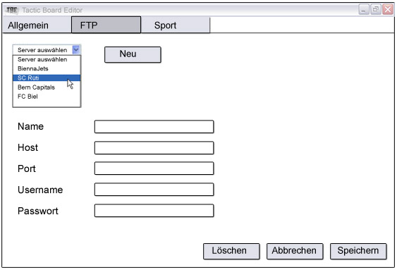

### Change Trainer Settings

#### Aktor:

Trainer

#### Der Interessevertreter und seine Interessen:

Trainer: Der Trainer möchte seine Angaben oder die Sprache ändern.

#### Vorbedingungen:

Der TBE ist gestartet.

#### Erfolgsszenario:

|  |  |
| --- | --- |
| Schritt # | Beschreibung |
| 1 | Der Trainer im Menü TBE den Eintrag „Einstellungen“. |
| 2 | Die Einstellungs-View wird angezeigt. |
| 3 | Der Trainer wählt das Tab Allgemein. |
| 4 | Der Trainer editiert die gewünschten Angaben. |
| 5 | Der Trainer klickt auf „Speichern“. |

#### Alternative Abläufe

|  |  |
| --- | --- |
| Schritt # | Beschreibung |
| 5a | Der Trainer möchte die gemachten Änderungen rückgängig machen. Er klickt auf „Abbrechen“. |

# Framework

## Overview

Die ganze Applikation wird auf einem Framework aufbauen. Dieses definiert die Abhängigkeiten zwischen den einzelnen Kl assen und garantiert die einfache Erweiterbarkeit der Applikation. Bei der Realisierung der Applikation werden die entsprechenden Klassen aus dem Framework implementiert.

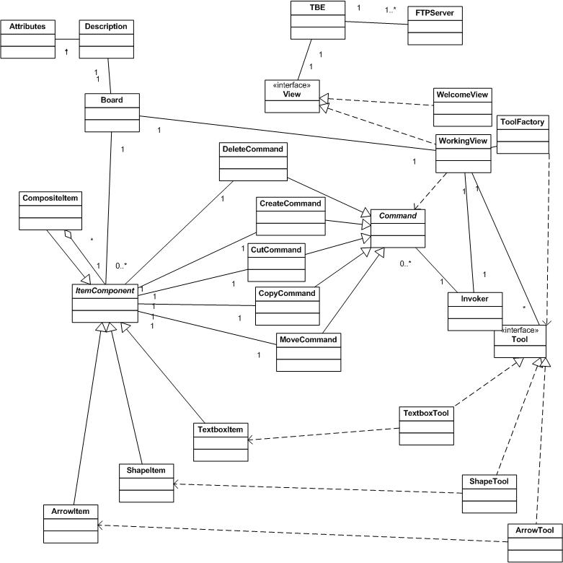

## Klassen

### TBE

#### Beschreibung:

TBE ist der Editor an sich. Diese Klasse generiert das Menu und eine sportartspezifische View.

#### Essentielle Attribute:

|  |  |
| --- | --- |
| Name | Beschreibung |
| DefaultUserPreName |  |
| DefaultUserLastName |  |
| DefaultUserEMail |  |

#### Betroffene Assoziationen:

|  |  |
| --- | --- |
| Assoziation | Klassen |
| A1 | TBE – View |

### View

#### Beschreibung:

Die Klasse View ist ein Interface welches von allen Views implementiert werden muss.

#### Essentielle Attribute:

|  |  |
| --- | --- |
| Name | Beschreibung |
|  |  |

#### Betroffene Assoziationen:

|  |  |
| --- | --- |
| Assoziation | Klassen |
| A1 | TBE – View |
| A2 | WelcomeView – View |
| A3 | WorkingView – View |

### WelcomeView

#### Beschreibung:

Diese View wird angezeigt, wenn der TBE gestartet wird. Sie dient zum Auswählen der Sportart. Sobald die Sportart gewählt ist, wird die sportartspezifische WorkingView geladen.

#### Essentielle Attribute:

|  |  |
| --- | --- |
| Name | Beschreibung |
|  |  |

#### Betroffene Assoziationen:

|  |  |
| --- | --- |
| Assoziation | Klassen |
| A2 | WelcomeView – View |

### WorkingView

#### Beschreibung:

Eine View generiert den Inhalt. Sie erstellt sportartabhängig eine Toolbar und ein Board. Auf der linken Seite erstellt sie eine Sidebar in welcher die Board-Beschreibungen platziert werden können. Eine detaillierte Erklärung der View finden Sie im Kapitel Designstudie.

#### Essentielle Attribute:

|  |  |
| --- | --- |
| Name | Beschreibung |
| Sport |  |

#### Betroffene Assoziationen:

|  |  |
| --- | --- |
| Assoziation | Klassen |
| A3 | WorkingView – View |
| A4 | WorkingView – ToolFactory |
| A34 | WorkingView – Tool |
| A33 | WorkingView – Invoker |
| A32 | WorkingView – Command |
| A38 | WorkingView – Board |

### ToolFactory

#### Beschreibung:

Die ToolFactory erstellt die Tools für die entsprechende sportartspezifische View.

#### Essentielle Attribute:

|  |  |
| --- | --- |
| Name | Beschreibung |
|  |  |

#### Betroffene Assoziationen:

|  |  |
| --- | --- |
| Assoziation | Klassen |
| A4 | WorkingView – ToolFactory |
| A6 | ToolFactory – Tool |

### Tool

#### Beschreibung:

Das Tool ermöglicht das erstellen und modifizieren von Items.

#### Essentielle Attribute:

|  |  |
| --- | --- |
| Name | Beschreibung |
|  |  |

#### Betroffene Assoziationen:

|  |  |
| --- | --- |
| Assoziation | Klassen |
| A6 | ToolFactory – Tool |
| A7 | ArrowTool – Tool |
| A8 | ShapeTool – Tool |
| A9 | TextboxTool – Tool |
| A34 | Tool - WorkingView |

### ArrowTool

#### Beschreibung:

ArrowTool implementiert das Interface Tool. ArrowTool ermöglicht das Erstellen von Pfeilen.

#### Essentielle Attribute:

|  |  |
| --- | --- |
| Name | Beschreibung |
|  |  |

#### Betroffene Assoziationen:

|  |  |
| --- | --- |
| Assoziation | Klassen |
| A7 | ArrowTool – Tool |
| A10 | ArrowTool – ArrowItem |

### TextboxTool

#### Beschreibung:

TextboxTool implementiert das Interface Tool und ermöglicht das Erstellen von Textfeldern auf dem Board.

#### Essentielle Attribute:

|  |  |
| --- | --- |
| Name | Beschreibung |
|  |  |

#### Betroffene Assoziationen:

|  |  |
| --- | --- |
| Assoziation | Klassen |
| A9 | TextboxTool – Tool |
| A12 | TextboxTool – TextboxItem |

### ShapeTool

#### Beschreibung:

ShapeTool implementiert das Interface Tool und ermöglicht das Erstellen von Symbolen auf dem Board.

#### Essentielle Attribute:

|  |  |
| --- | --- |
| Name | Beschreibung |
|  |  |

#### Betroffene Assoziationen:

|  |  |
| --- | --- |
| Assoziation | Klassen |
| A8 | ShapeTool – Tool |
| A11 | ShapeTool – ShapeItem |

### ArrowItem

#### Beschreibung:

ArrowItem implementiert das Interface Item. ArrowItem ist ein Pfeil, welcher auf dem Board plaziert und geändert werden kann.

#### Essentielle Attribute:

|  |  |
| --- | --- |
| Name | Beschreibung |
|  |  |

#### Betroffene Assoziationen:

|  |  |
| --- | --- |
| Assoziation | Klassen |
| A10 | ArrowTool – ArrowItem |
| A13 | ArrowItem – ItemComponent |

### ShapeItem

#### Beschreibung:

ShapeItem implementiert das Interface Item. ShapeItem ist ein Symbol, welches als Image in das System gelesen wird. ShapeItem kann auf dem Board platziert werden.

#### Essentielle Attribute:

|  |  |
| --- | --- |
| Name | Beschreibung |
|  |  |

#### Betroffene Assoziationen:

|  |  |
| --- | --- |
| Assoziation | Klassen |
| A11 | ShapeTool – ShapeItem |
| A14 | ShapeItem – ItemComponent |

### TextBoxItem

#### Beschreibung:

TextboxItem implementiert das Interface Item. TextBoxItem ist ein Textfeld, welches auf dem Board platziert werden kann.

#### Essentielle Attribute:

|  |  |
| --- | --- |
| Name | Beschreibung |
|  |  |

#### Betroffene Assoziationen:

|  |  |
| --- | --- |
| Assoziation | Klassen |
| A12 | TextboxTool – TextboxItem |
| A15 | TextboxItem – ItemComponent |

### ItemComponent

#### Beschreibung:

Ein ItemComponent kann ein Symbol, ein Textfeld oder ein Pfeil sein. ItemComponent ist eine abstrakte Klasse, welche von TextboxItem, ArrowItem und ShapeItem erweitert wird.

#### Essentielle Attribute:

|  |  |
| --- | --- |
| Name | Beschreibung |
|  |  |

#### Betroffene Assoziationen:

|  |  |
| --- | --- |
| Assoziation | Klassen |
| A13 | ArrowItem – ItemComponent |
| A14 | ShapeItem – ItemComponent |
| A15 | TextboxItem – ItemComponent |
| A17 | ItemComponent – CompositeItem |
| A18 | CompositeItem - ItemComponent |
| A19 | ItemComponent - DeleteCommand |
| A20 | ItemComponent – CreateCommand |
| A21 | ItemComponent – CutCommand |
| A22 | ItemComponent – CopyCommand |
| A23 | ItemComponent - MoveCommand |
| A35 | ItemComponent – Board |

### CompositeItem

#### Beschreibung:

Ein CompositeItem kann sowohl ein ItemComponent oder auch mehrere sein. Durch das CompositeItem können Gruppen von ItemComponents gleich behandelt werden wie einzelne.

#### Essentielle Attribute:

|  |  |
| --- | --- |
| Name | Beschreibung |
|  |  |

#### Betroffene Assoziationen:

|  |  |
| --- | --- |
| Assoziation | Klassen |
| A17 | CompositeItem – ItemComponent |
| A18 | ItemComponent – CompositeItem |

### DeleteCommand

#### Beschreibung:

Der DeleteCommand erlaubt das Löschen eines Items. Er erbt von der Command-Klasse.

#### Essentielle Attribute:

|  |  |
| --- | --- |
| Name | Beschreibung |
|  |  |

#### Betroffene Assoziationen:

|  |  |
| --- | --- |
| Assoziation | Klassen |
| A19 | ItemComponent – DeleteCommand |
| A25 | DeleteCommand – Command |

### CreateCommand

#### Beschreibung:

Ein CreateCommand wird generiert, sobald ein Item oder ein Attribute erstellt wird. Er erbt von der Command-Klasse.

#### Essentielle Attribute:

|  |  |
| --- | --- |
| Name | Beschreibung |
|  |  |

#### Betroffene Assoziationen:

|  |  |
| --- | --- |
| Assoziation | Klassen |
| A20 | ItemComponent – CreateCommand |
| A26 | CreateCommand – Command |

### CutCommand

#### Beschreibung:

Der CutCommand erlaubt es ein Item, welches auf dem Board plaziert wurde, auszuschneiden. Es wird vom Board entfernt und im Zwischenspeicher abgespeichert. Er erbt von der Command-Klasse.

#### Essentielle Attribute:

|  |  |
| --- | --- |
| Name | Beschreibung |
|  |  |

#### Betroffene Assoziationen:

|  |  |
| --- | --- |
| Assoziation | Klassen |
| A21 | ItemComponent – CutCommand |
| A27 | CutCommand – Command |

### CopyCommand

#### Beschreibung:

Der CopyCommand ermöglicht das Kopieren eines Elements auf dem Board. Er erbt von der Command-Klasse.

#### Essentielle Attribute:

|  |  |
| --- | --- |
| Name | Beschreibung |
|  |  |

#### Betroffene Assoziationen:

|  |  |
| --- | --- |
| Assoziation | Klassen |
| A22 | ItemComponent – CopyCommand |
| A28 | CopyCommand – Command |

### MoveCommand

#### Beschreibung:

Sobald ein Item auf dem Board verschoben wird, wird ein MoveCommand generiert. Er erbt von der Command-Klasse.

#### Essentielle Attribute:

|  |  |
| --- | --- |
| Name | Beschreibung |
|  |  |

#### Betroffene Assoziationen:

|  |  |
| --- | --- |
| Assoziation | Klassen |
| A23 | ItemComponent – MoveCommand |
| A29 | MoveCommand – Command |

### Command

#### Beschreibung:

Command ist ein Interface. Jede Aktion die ein Trainer mit den Items und der Description machen kann, z.B. erstellen, verschieben oder löschen wird als Command definiert.

#### Essentielle Attribute:

|  |  |
| --- | --- |
| Name | Beschreibung |
|  |  |

#### Betroffene Assoziationen:

|  |  |
| --- | --- |
| Assoziation | Klassen |
| A25 | DeleteCommand – Command |
| A26 | CreateCommand – Command |
| A27 | CutCommand – Command |
| A28 | CopyCommand – Command |
| A29 | MoveCommand – Command |
| A31 | Command – Invoker |
| A32 | WorkingView – Command |

### Invoker

#### Beschreibung:

Der Invoker nimmt alle Commands auf, führt sie aus und wirft sie auf den Stack. Bei einem Undo wird dieser aufgerufen um den letzten auf dem Stack liegenden Command rückgängig zu machen.

#### Essentielle Attribute:

|  |  |
| --- | --- |
| Name | Beschreibung |
|  |  |

#### Betroffene Assoziationen:

|  |  |
| --- | --- |
| Assoziation | Klassen |
| A31 | Command – Invoker |
| A33 | Invoker – WorkingView |

### Board

#### Beschreibung:

Das Board ist das eigentliche Zeichnungsfeld. Darauf können die einzelnen Items plaziert werden. Der Hintergrund eines Boards, das sogenannte Field kann selbständig ausgewählt werden.

#### Essentielle Attribute:

|  |  |
| --- | --- |
| Name | Beschreibung |
| Field | Das ausgewählte Field wird als Hintergrundbild geladen. |

#### Betroffene Assoziationen:

|  |  |
| --- | --- |
| Assoziation | Klassen |
| A35 | Board – Item |
| A38 | Board – WorkingView |
| A39 | Board – Description |

### Description

#### Beschreibung:

Die Description beinhaltet Attribute, welche das Board beschreiben. Pro Board gibt es eine Description mit beliebig vielen Attributen.

#### Essentielle Attribute:

|  |  |
| --- | --- |
| Name | Beschreibung |
|  |  |

#### Betroffene Assoziationen:

|  |  |
| --- | --- |
| Assoziation | Klassen |
| A39 | Description – Board |
| A40 | Description – Attributes |

### Attributes

#### Beschreibung:

Ein Attribut ist teil einer Beschreibung eines Boardes. Jedes Attribut besteht aus Titel und Text.

#### Essentielle Attribute:

|  |  |
| --- | --- |
| Name | Beschreibung |
| Title | Titel des Attributes |
| Text | Text des Attributes |

#### Betroffene Assoziationen:

|  |  |
| --- | --- |
| Assoziation | Klassen |
| A40 | Description – Attribute |

### FTPServer

#### Beschreibung:

Die Klasse FTP-Server ermöglicht die Verbindung zum FTP-Server und das Austauschen von Dateien.

#### Essentielle Attribute:

|  |  |
| --- | --- |
| Name | Beschreibung |
|  |  |

#### Betroffene Assoziationen:

|  |  |
| --- | --- |
| Assoziation | Klassen |
| A5 | TBE – FTP-Server |

## Assoziationen

### Overview

|  |  |  |  |
| --- | --- | --- | --- |
| Assoziation | Klassen | Multiplizität | Kapitel |
| A1 | TBE – View |  |  |
| A2 | WelcomeView – View |  |  |
| A3 | WorkingView – View |  |  |
| A4 | WorkingView – ToolFactory |  |  |
| A5 | TBE – FTP-Server |  |  |
| A6 | ToolFactory – Tool |  |  |
| A7 | ArrowTool – Tool |  |  |
| A8 | ShapeTool – Tool |  |  |
| A9 | TextboxTool – Tool |  |  |
| A10 | ArrowTool – ArrowItem |  |  |
| A11 | ShapeTool – ShapeItem |  |  |
| A12 | TextboxTool – TextboxItem |  |  |
| A13 | ArrowItem – Item |  |  |
| A14 | ShapeItem – Item |  |  |
| A15 | TextboxItem – Item |  |  |
| A17 | Component – CompositeItem |  |  |
| A18 | CompositeItem – Component |  |  |
| A19 | Component - DeleteCommand |  |  |
| A20 | Component – CreateCommand |  |  |
| A21 | Component –CutCommand |  |  |
| A22 | Component –CopyCommand |  |  |
| A23 | Component –MoveCommand |  |  |
| A25 | DeleteCommand – Command |  |  |
| A26 | CreateCommand – Command |  |  |
| A27 | CutCommand – Command |  |  |
| A28 | CopyCommand – Command |  |  |
| A29 | MoveCommand – Command |  |  |
| A31 | Command – Invoker |  |  |
| A32 | Command – WorkingView |  |  |
| A33 | Invoker – WorkingView |  |  |
| A34 | WorkingView – Tool |  |  |
| A35 | Item – Board |  |  |
| A38 | WorkingView – Board |  |  |
| A39 | Board – Description |  |  |
| A40 | Description – Attributes |  |  |

# Designstudie

## Overview

## C:\Users\Ramon\Desktop\visualisierung-Kopie.gif

### Menubar

In der Menubar werden allgemeine Funktionen für Änderungen am Board aufgelistet. Dort kann ein Board gespeichert und geladen werden, das Field ausgetauscht, Aktionen (Undo, Redo, Cut, Paste) ausgeführt und das Programm geschlossen werden.

### Toolbar

In der Toolbar werden alle sportartspezifischen Tools mit einem Icon dargestellt. Um ein Item zu erstellen, wird auf das entsprechende Icon geklickt und damit das Tool aktiviert.

### Board

Auf dem Board werden der gewählte Spielfeldhintergrund und die gezeichneten Item angezeigt.

### Legende

In der Legende werden alle auf dem Board verwendeten Items mit dem Icon und der Beschreibung angezeigt.

### Sidebar

In der Sidebar wird eine Liste aller Attribute mit deren Titel angezeigt. Dort können Attribute hinzugefügt geändert und gelöscht werden.

## Welcome-View

Die Welcome-View wird angezeigt wenn der TBE gestartet wird. Hier hat man die Möglichkeit ein neues Board zu kreieren oder eine Datei zu öffnen.



## Menübar

Die Menübar wird immer angezeigt. Je nachdem welche View ausgewählt ist, werden die einzelnen Einträge Aktiviert / Deaktiviert.



## Share-View

Die Share-View erlaubt es uns eine Datei zu öffnen, auf einen Server zu laden oder herunterzuladen.



## Settings-View

In der Settings-View können verschiedene Einstellungen bezüglich der Applikation vorgenommen werden.

